Лабораторна робота №8
Варіант 12
Тема: дослідження електричних кіл змінного струму зі змішаним з’єднанням елементів.
Мета: вивчення особливостей розрахунку електричних кіл з послідовним і паралельним (змішаним) з’єднанням елементів. Результатом засвоєння роботи має бути вміння будувати часові і векторним діаграми струмів і напруг в електричному колі з послідовним і паралельним з’єднанням пасивних і активних елементів.
Хід роботи:
- Побудова робочої схеми згідно варіанту. Розрахунок та встановлення параметрів використовуваних елементів.

Розрахунки будуть проводитись за частоти 60 Гц.

$$F=60 Гц$$
$$Z_{L_{3}}=i40 Ом$$
$$ω=2πF=376.991 \frac{рад}{с}$$
$$Z_{L_{3}}=iωL_{3}=>L_{3}=\frac{Z_{L_{3}}}{iω}=0.106 Гн$$
- Розрахунок значень напруг та струмів.
$$Z_{{L_{3}R}_{3}}=Z_{R_{3}}+Z_{L_{3}}=18+i40=\sqrt{{18}^{2}+{40}^{2}}e^{iarctg\left(\frac{40}{18}\right)}=43.863e^{i65.772} Ом$$
$Z_{L_{3}R_{3}R_{2}}=\frac{Z_{{L_{3}R}_{3}}Z_{R_{2}}}{Z_{{L_{3}R}_{3}}+Z_{R_{2}}}=\frac{24*43.863e^{i65.772}}{\sqrt{{\left(24+18\right)}^{2}+{40}^{2}}e^{iarctg\left(\frac{40}{\left(18+24\right)}\right)}}=18.153e^{22.169}=16.809+i6.849 Ом$
$$Z_{C_{1}}=\frac{1}{iωC_{1}}=\frac{1}{i376.991*39*{10}^{-6}}=-i110.524 Ом$$
$$Z_{∑}=Z_{L_{3}R_{3}R_{2}}+Z_{C_{1}}=16.809+i6.849-i110.524=16.809-i103.675=\sqrt{{16.809}^{2}+{\left(-103.675\right)}^{2}}e^{iarctg\left(\frac{-103.675}{16.809}\right)}=105.029e^{-i80.79}Ом$$
$$U_{вх}=Z_{∑}I_{дж}=682.688e^{i39.209} В$$
$$U_{L_{1}}=Z_{C_{1}}I_{дж}=718.408e^{i30} В$$
$$U_{R_{2}}=U_{{L_{3}R}_{3}}=I_{дж}Z_{L_{3}R_{3}R_{2}}=117.977e^{i142.169} В$$
$$I_{R_{2}}=\frac{U_{R_{2}}}{Z_{R_{2}}}=4.916e^{i142.169} А$$
$$I_{{L_{3}R}_{3}}=\frac{U_{{L_{3}R}_{3}}}{Z_{{L_{3}R}_{3}}}=2.69e^{i76.397} А$$
$$U_{R_{3}}=I_{{L_{3}R}_{3}}Z_{R_{3}}=48.414e^{i76.397} В$$
$$U_{L_{3}}=I_{{L_{3}R}_{3}}Z_{L_{3}}=107.586e^{i166.397} В$$
- Визначення діючих та амплітудних значень напруг і струмів за допомогою осцилографа і попередньо встановлених вимірювальних приладів. Визначення фазових співвідношень між напругами за допомогою плоттера Боде. Заповнення таблиці результатів.
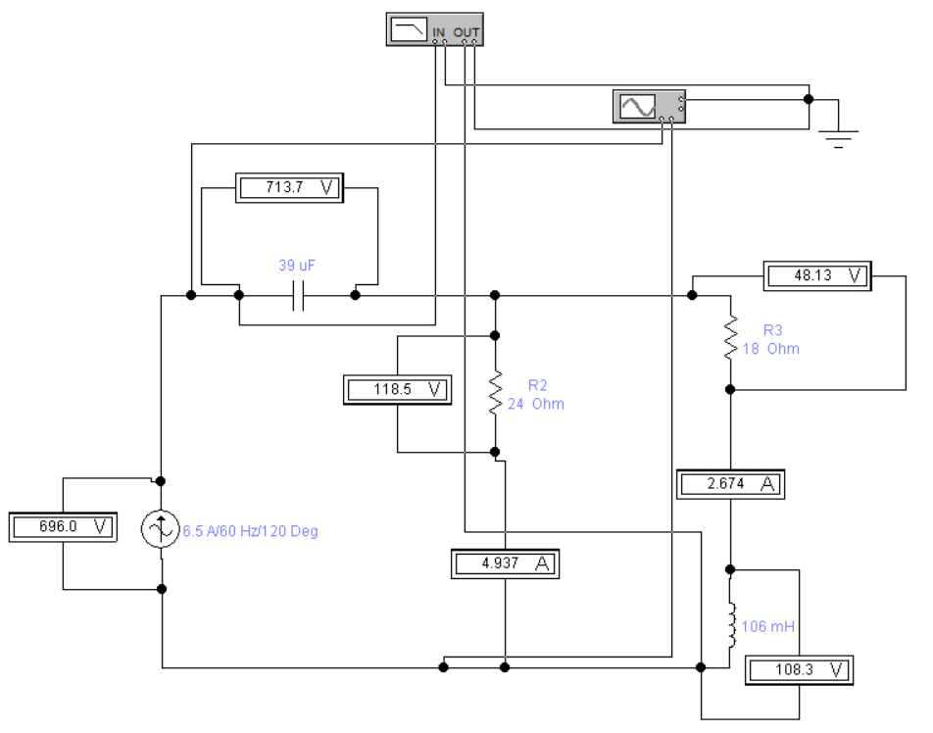
Рис.1. Схема відповідно до варіанту
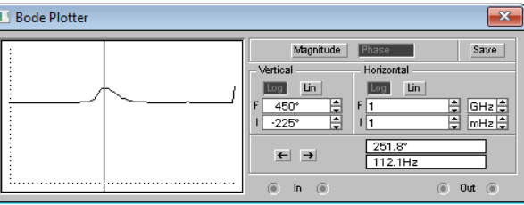
Рис.2. Фазовий зсув між напругами

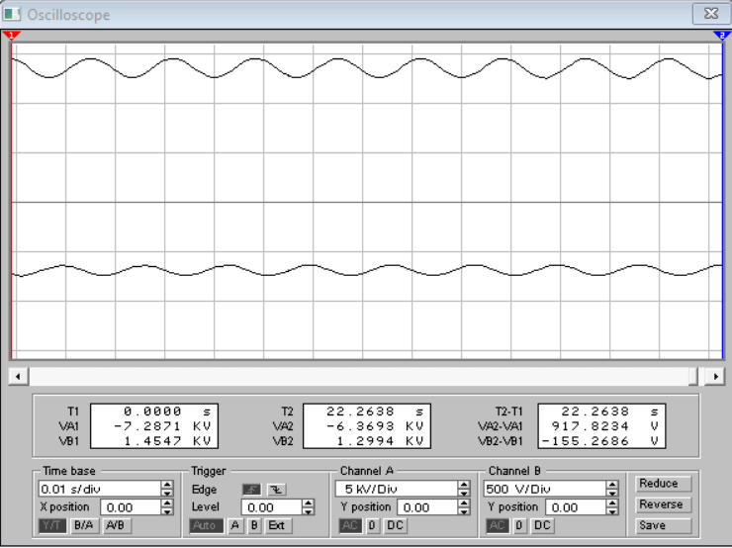
Рис.3. Осцилограма напруг
Табл.1. Порівняння виміряних та розрахованих значень струмів і напруг
 | $I_{R_{2}}$, А | $I_{{L_{3}R}_{3}}$, А | $U_{вх}$, В | $U_{R_{2}}$, В | $U_{R_{3}}$, В | $U_{C_{1}}$, В | $U_{L_{3}}$, В
Виміряно | $$4.936$$ | $$2.675$$ | $$696.0$$ | $$118.5$$ | $$48.14$$ | $$713.7$$ | $$108.3$$
Рохраховано | $$4.916$$ | $$2.69$$ | $$682.688$$ | $$117.977$$ | $$48.414$$ | $$718.408$$ | $$107.586$$

Висновок: впродовж цієї лабораторної роботи я дізналася про особливості обрахунку електричних кіл із змішаним з’єднанням елементів. Здобула вміння будувати діаграми струмів та напруг в електричному колі змінного струму із змішаним з’єднанням пасивних та активних елементів. Також я вимірювала індуктивність котушки за її опором.

